Міністерство освіти і науки України

Національний технічний університет України

«Київський політехнічний інститут» імені Ігоря Сікорського

Факультет інформатики та обчислювальної техніки

Кафедра автоматики та управління в технічних системах

**Лабораторна робота № 3**

З дисципліни: «Front-End-програмування»

**Виконав:**

студент групи ІТ-71

Мегеда Д. С.

**Перевірив:**

Жереб К. А.

Київ 2020

**Тема:** Розробка на основі фреймворку Angular.

**Мета:** розробити повноцінний веб-застосунок на основі прототипу, використовуючи засоби Angular.

**Хід виконання роботи:**

Спочатку створив компоненти. В прототипі вже був компонент домашньої сторінки, на яку виводився список тестів, а також спільні компоненти: хедер і футер. В цій лабораторній додав ще декілька компонентів:

1. Компонент тесту. За допомогою нього можна переглянути детальну інформацію про тест, а також пройти його.
2. Компонент для роботи з користувачами, а саме: реєстрація, авторизація.
3. Компонент статистики, на якому, якщо користувач авторизований, можна переглянути статистику по пройденим тестам.

Зовнішній вигляд цих компонентів:

1)

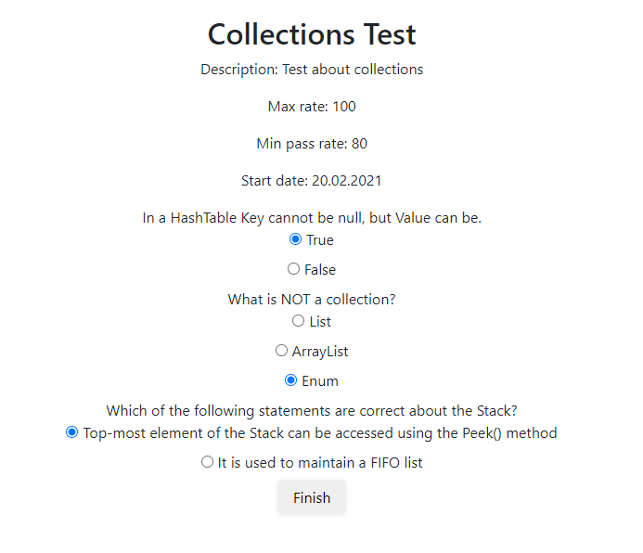

2)

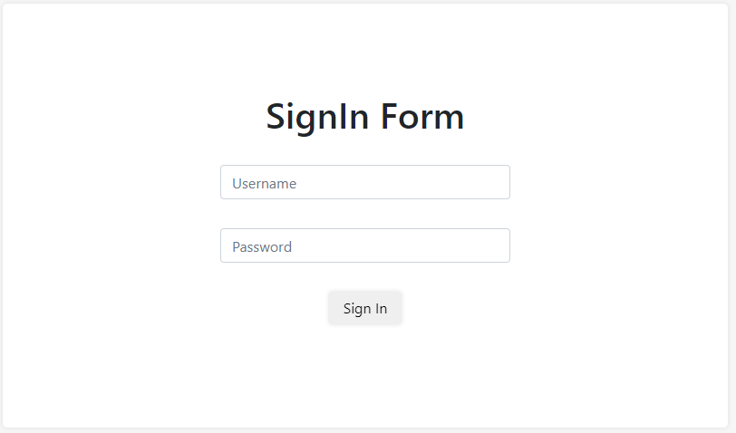

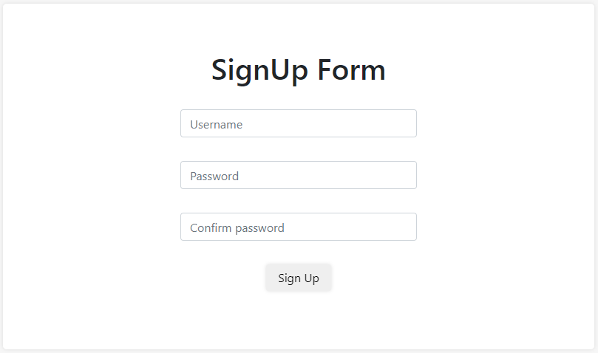

4)

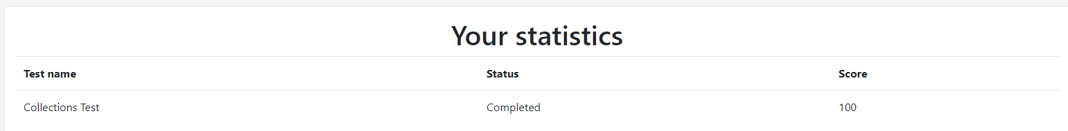

Для взаємодії з серверною частиною створив відповідні сервіси. Приклад одного з таких сервісів:

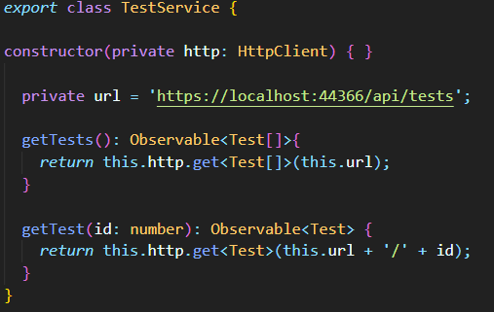

Компоненти для виводу інформації взаємодіють з сервісами. Приклад такої взаємодії:

Компонент, що взаємодії з сервісом тестів:

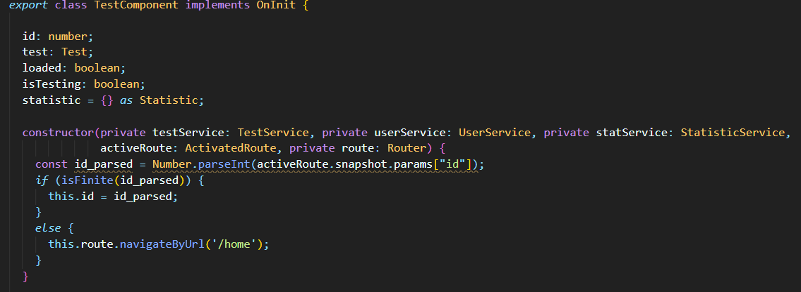

Використання в компоненті сервісу для отримання тесту за ідентифікатором:

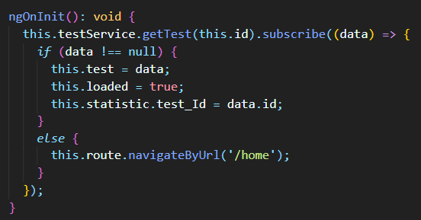

Серверна частина написана за допомогою ASP.NET Core. Сервіс з клієнтської частини надсилає запити на сервер, які оброблюються відповідними контролерами. Загальна структура серверної частини:

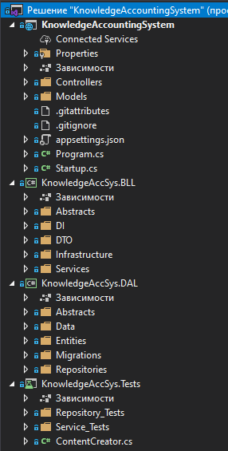

**Висновок:**

В ході виконання лабораторної роботи зробив повноцінний проект з використанням засобів фреймоворку Angular. Також додав серверну частину, що написана на ASP.NET Core, з якою взаємодіє клієнтська сторона.